Министерство науки и высшего образования Российской Федерации

Севастопольский государственный университет

Кафедра ИС

Отчет

По дисциплине: “Информационные системы и сети”

Лабораторная работа №6

“Исследование способов построения виртуальных

локальных компьютерных сетей”

Выполнил:

ст.гр. ИС/б-17-2

Волобуев Ю.С.

Проверил:

Чернега В.С.

Севастополь

2020

1 ЦЕЛЬ РАБОТЫ

Целью работы является исследование принципов работы коммутаторов и виртуальных локальных сетей, способов конфигурации коммутаторов для построения виртуальных локальных сетей, приобретение практических навыков конфигурации коммутаторов и исследования функционирования виртуальных сетей.

2 ПОСТАНОВКА ЗАДАЧИ

1. Изучить работу протокола VTP.

2. Настроить протокол VTP между коммутатором Switch-Server и Switch-Client1. Затем добавить коммутаторы Switch-Transparent и Switch-Client2

4. После настройки VLAN посмотреть текущую конфигурацию сети.

Вариант 6



3 ХОД РАБОТЫ

1. Построим в программе Cisco Packet Tracer модель виртуальной локальной компьютерной сети. Система должна включать в себя 15 Пк, 4 ноутбука, 2 сервера и принтер.

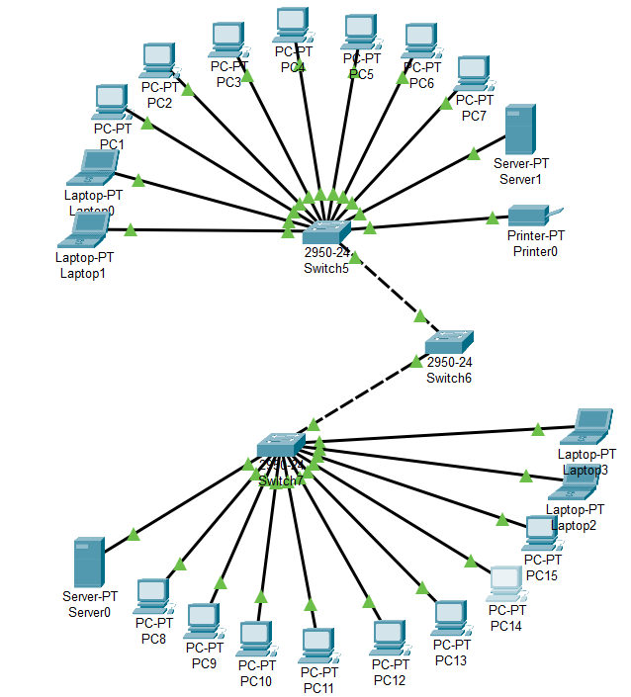

Рисунок 1 – VLAN сеть с настроенным VTP

2. Выполним проверку связи между устройствами из разных VLAN

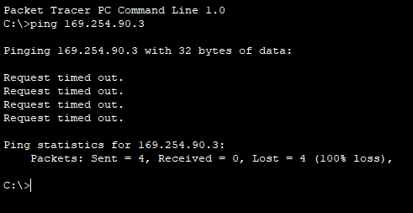

Рисунок 2 – Попытка пропинговать устройства из разных VLAN

Host 3 не имеет доступа в VLAN 1, следовательно обмена пакетами не происходит.

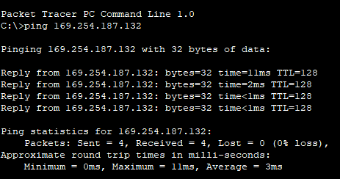

Рисунок 3 – Успешный обмен пакетами между сервером и ПК

3. Результаты настройки VTP.

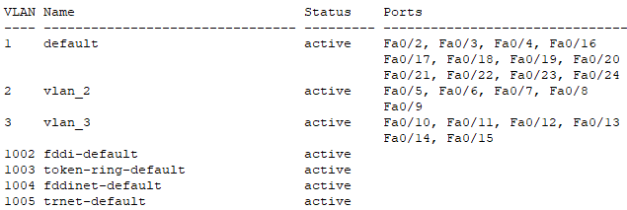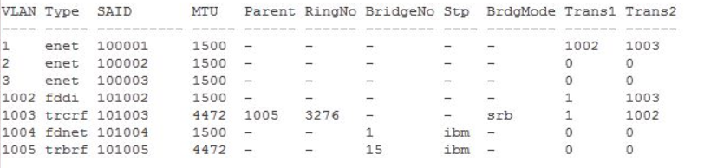

Рисунок 4 – Результаты настройки VTP

ВЫВОД

В ходе лабораторной работы были исследованы принципы работы коммутаторов и виртуальных локальных сетей, способы конфигурации коммутаторов для построения виртуальных локальных сетей, были приобретены практические навыки конфигурации коммутаторов и исследовано функционирование виртуальных сетей.